**Instalar y configurar GIT en Windows**

1. **Descargar git de** [**http://git-scm.com/download/win**](http://git-scm.com/download/win)
2. **Agregar la carpeta Git\bin al path de windows**

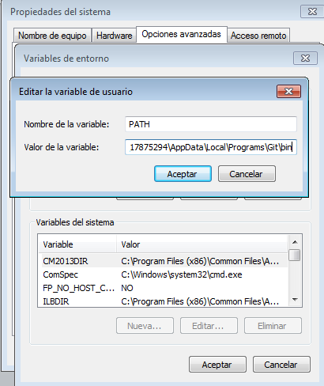

**3-entrar por consola (cmd) y inicializar un repositorio con el comando:**

**git init**

**4-**